Introducción
El presente documento describe el modelo de datos correspondiente al Microservicio Académico (Grupo 2), encargado de gestionar los procesos de inscripción, asistencia, evaluaciones, calificaciones, resultados académicos y emisión de certificados.
En este documento se presenta la descripción de las entidades que conforman el modelo, los actores involucrados, los casos de uso implementados y el flujo funcional del proceso de inscripción, correspondiente a la primera funcionalidad desarrollada del microservicio.

Modelo de Datos
Diagrama Entidad-Relación del Microservicio Académico.
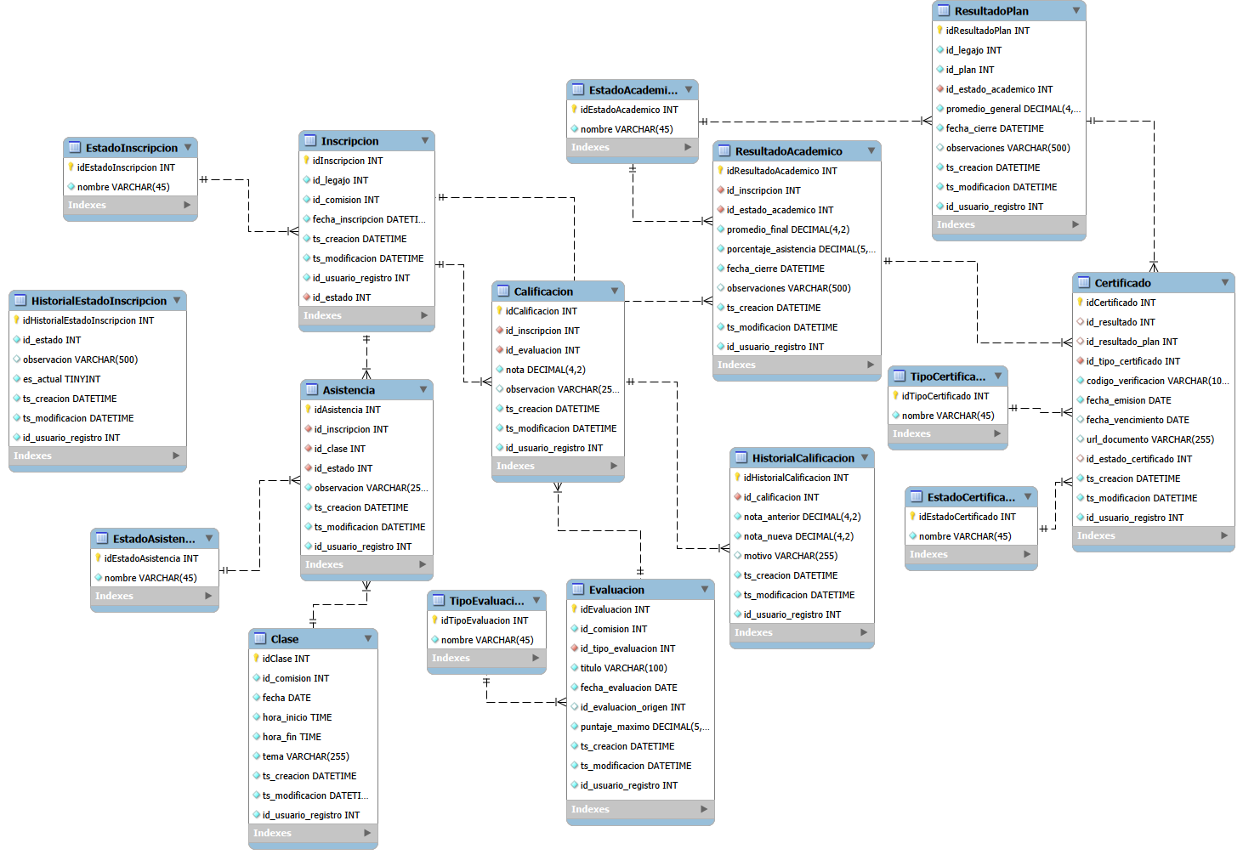

Descripción de Entidades

EstadoInscripcion
Esta tabla contiene los estados posibles que puede atravesar una inscripción durante su ciclo de vida dentro del sistema. Su finalidad es permitir la clasificación y el seguimiento del estado actual de cada inscripción.
Ejemplos de estados:
- Pendiente
- Aceptada
- Rechazada
- Baja
- Finalizada
- Abandonada
Inscripcion
Esta tabla almacena las inscripciones realizadas por los alumnos a las distintas comisiones disponibles en el sistema. Constituye la entidad principal del microservicio, ya que a partir de ella se registran las asistencias, evaluaciones, calificaciones, resultados académicos y certificados.
Cada inscripción vincula un legajo con una comisión determinada.
HistorialEstadoInscripcion
Esta entidad fue incorporada durante la etapa de análisis con el objetivo de registrar los cambios de estado que atraviesa una inscripción durante su ciclo de vida, permitiendo mantener la trazabilidad de las acciones realizadas sobre cada solicitud.
No obstante, durante el desarrollo del proyecto el equipo comenzó a evaluar la posibilidad de reemplazar esta solución por un mecanismo de auditoría implementado desde el backend mediante herramientas de logging de Python, evitando mantener una tabla específica para este propósito.
Al momento de la elaboración de esta documentación, dicha alternativa continúa siendo objeto de análisis técnico, por lo que la entidad se mantiene dentro del modelo de datos hasta definir la estrategia de auditoría que será implementada en la versión final del sistema.
EstadoAsistencia
Esta tabla contiene los distintos estados que puede asumir un registro de asistencia.
Ejemplos:
- Presente
- Ausente
- Justificado
Su utilización permite mantener consistencia en el registro de asistencias y simplifica futuras ampliaciones del sistema.
Clase
Esta tabla almacena las clases pertenecientes a una comisión determinada. Cada registro representa una instancia de dictado dentro de una comisión específica.
Se registra la fecha, horario de inicio, horario de finalización y el tema desarrollado durante la clase.
Una comisión puede estar compuesta por múltiples clases.
Asistencia
Esta tabla registra la asistencia de los alumnos a cada una de las clases dictadas.
Cada registro vincula una inscripción con una clase específica e indica el estado de asistencia correspondiente.
La combinación entre inscripción y clase debe ser única para evitar registros duplicados de asistencia.
TipoEvaluacion
Esta tabla contiene los distintos tipos de evaluación disponibles dentro del sistema.
Ejemplos:
- Parcial
- Recuperatorio
- Final
- Trabajo Práctico
- Evaluación Práctica
Su objetivo es permitir la parametrización de los distintos mecanismos de evaluación utilizados por la institución.
Evaluación
Esta tabla almacena las evaluaciones realizadas dentro de una comisión.
Cada evaluación se encuentra asociada a una comisión y posee un tipo de evaluación determinado.
Además, contempla la posibilidad de vincular recuperatorios mediante una referencia a la evaluación original.
Calificación
Esta tabla registra las notas obtenidas por los alumnos en las distintas evaluaciones realizadas durante una cursada.
Cada registro relaciona una inscripción con una evaluación específica e indica la calificación obtenida.
Esta información constituye uno de los principales insumos para la determinación del resultado académico final.
HistorialCalificacion
Esta tabla almacena las modificaciones realizadas sobre las calificaciones.
Permite registrar la nota anterior, la nueva nota, la fecha de modificación, el usuario responsable y el motivo del cambio.
Su finalidad es garantizar la trazabilidad y auditoría de los cambios realizados sobre las notas.
EstadoAcademico
Esta tabla contiene los distintos estados académicos que puede alcanzar un alumno durante o al finalizar una cursada.
Ejemplos:
- En Curso
- Regular
- Libre
- Aprobado
- Reprobado
- Participó
Estos estados son utilizados para representar la situación académica consolidada del alumno.
ResultadoAcademico
Esta tabla almacena el resultado académico final obtenido por un alumno en una inscripción determinada.
Contiene información consolidada de la cursada, incluyendo:
- Estado académico alcanzado.
- Promedio final obtenido.
- Porcentaje de asistencia registrado.
- Fecha de cierre de la cursada.
Esta información es utilizada para validar correlatividades, determinar aprobaciones y habilitar la emisión de certificados.
ResultadoPlan
Esta tabla almacena el resultado académico global de un alumno respecto de un plan de estudios completo.
Su incorporación permite que el sistema sea escalable y pueda contemplar escenarios donde la certificación se emita por finalización de un plan completo y no únicamente por aprobación de una comisión o asignatura individual.
Contiene información consolidada del desempeño general del alumno dentro del plan.
TipoCertificado
Esta tabla contiene los distintos tipos de certificados que pueden emitirse dentro del sistema.
Ejemplos:
- Certificado de Participación
- Certificado de Aprobación
- Certificado de Alumno Regular
La parametrización de los tipos de certificado permite adaptarse a futuros requerimientos institucionales sin necesidad de modificar la estructura de la base de datos.
EstadoCertificado
Esta tabla contiene los estados posibles de un certificado emitido.
Ejemplos:
- Emitido
- Revocado
- Reimpreso
Su finalidad es permitir la gestión y trazabilidad de los certificados emitidos por el sistema.
Certificado
Esta tabla almacena los certificados emitidos por el sistema.
Cada certificado posee un código único de verificación que permite validar su autenticidad.
El modelo contempla dos posibles escenarios:
- Certificados emitidos a partir del resultado académico de una comisión o asignatura.
- Certificados emitidos a partir de la finalización de un plan de estudios completo.
Además, registra la fecha de emisión, fecha de vencimiento cuando corresponda, estado actual y ubicación del documento generado.
Esta entidad constituye el resultado final del proceso académico gestionado por el microservicio.
Integración con otros Microservicios
El Microservicio Académico (Grupo 2) forma parte de una arquitectura basada en microservicios, por lo que consume información administrada por otros componentes del sistema.

Integración con el Microservicio Académico (Grupo 1)
Este microservicio utiliza información correspondiente a:
- Legajos
- Comisiones
- Planes de estudio
Estas entidades no son administradas localmente, sino que son consultadas mediante servicios expuestos por el Microservicio Académico desarrollado por el Grupo 1.

Integración con el Microservicio de Seguridad (Grupo 3)
El sistema utiliza la información de usuarios administrada por el Microservicio de Seguridad para registrar la auditoría de las operaciones realizadas.
Los campos id_usuario_registro presentes en las distintas entidades permiten identificar el usuario responsable de cada acción ejecutada dentro del sistema.
Esta integración garantiza la trazabilidad de las operaciones y la correcta identificación de los usuarios autenticados.
Relaciones principales del modelo
La entidad Inscripción constituye el núcleo del modelo de datos del microservicio.
A partir de ella se relacionan las asistencias registradas durante la cursada, las evaluaciones realizadas, las calificaciones obtenidas por el alumno y el resultado académico final.
Posteriormente, dicho resultado podrá utilizarse como base para la emisión de certificados, ya sea por aprobación de una comisión o por la finalización de un plan de estudios completo.
Esta organización permite mantener una trazabilidad lógica del proceso académico, desde la inscripción inicial hasta la certificación emitida por la institución.
Actores
El módulo actualmente contempla dos actores principales que intervienen en el proceso de inscripción.

Alumno
El alumno es el usuario encargado de solicitar la inscripción a una comisión.
Sus funciones son:
- Ingresar su número de legajo.
- Consultar las comisiones disponibles según su rango institucional.
- Seleccionar una comisión.
- Enviar una solicitud de inscripción.
El alumno no posee permisos para aprobar, rechazar o modificar el estado de una inscripción.
Administrador Académico
El Administrador Académico es el responsable de gestionar las solicitudes de inscripción realizadas por los alumnos.
Entre sus funciones se encuentran:
- Consultar las solicitudes de inscripción pendientes.
- Aprobar una inscripción.
- Rechazar una inscripción.
- Reasignar una inscripción a otra comisión con disponibilidad de cupo.
- Consultar la información general de las inscripciones.
En etapas posteriores del desarrollo, este actor también será responsable de registrar asistencias, gestionar evaluaciones y calificaciones, administrar los resultados académicos y emitir certificados.
Descripción de los Casos de Uso
El diagrama de casos de uso correspondiente al módulo de Inscripciones.
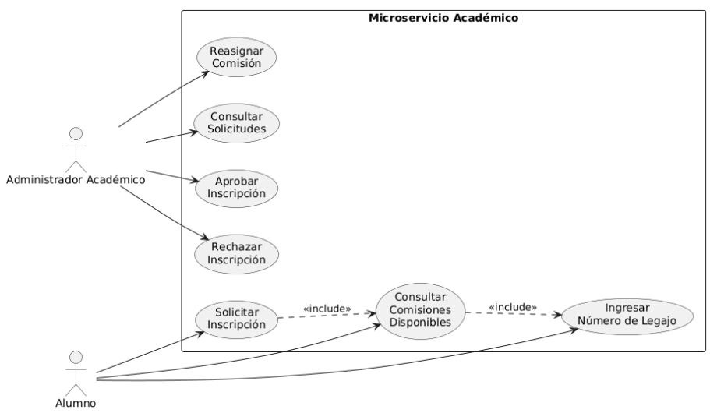

Flujo del Módulo de Inscripciones
El diagrama muestra el flujo de funcionamiento del proceso de inscripción implementado en el sistema.
